
2022年 6月15日
株式会社ホビージャパン
ホビージャパンMOOK
HJメカニクス12
2022年6月15日(水)発売
株式会社ホビージャパン（本社：東京都渋谷区、代表取締役社長：松下大介）は、サンライズアニメ『戦闘メカ ザブングル』の模型を特集したムック「HJメカニクス12」を2022年6月15日(水)より全国書店で発売いたします。

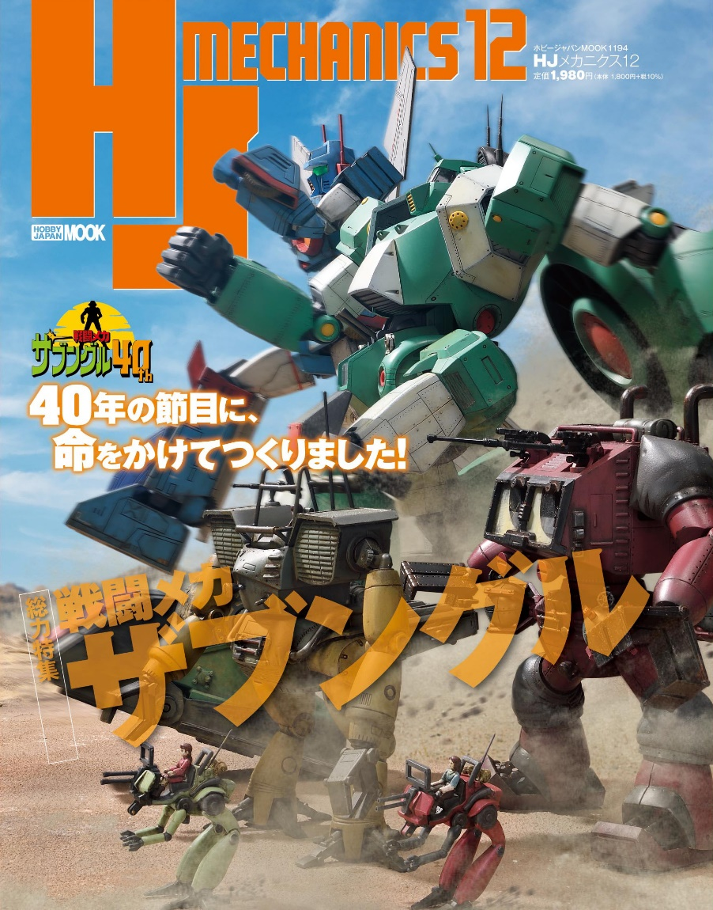
【総力特集】戦闘メカ ザブングル！
『戦闘メカ ザブングル』のプラモデルを特集したムック「HJメカニクス12」が6月15日(水)に発売！
富野由悠季監督による1982年製作のサンライズ・ロボットアニメ『戦闘メカ ザブングル』。40周年を迎え、BANDAI SPIRITSプラモデルの再販や、2022年4月からBlu-ray BOXも発売されるなど、改めて本作に注目が集まっています。
そこで「HJメカニクス12」では、『戦闘メカ ザブングル』を徹底フィーチャー！再販キットの完全新規作例＋メカ解説で、本作の魅力に迫ります。
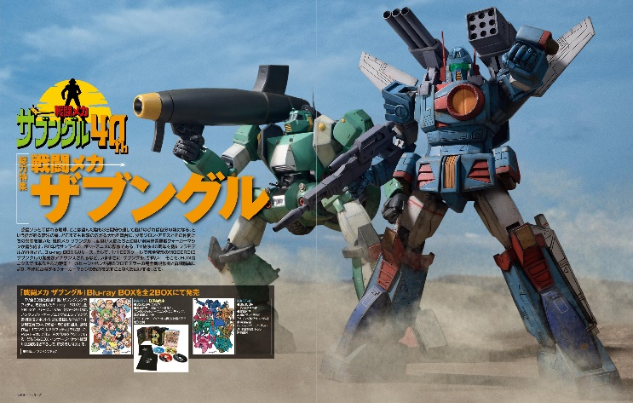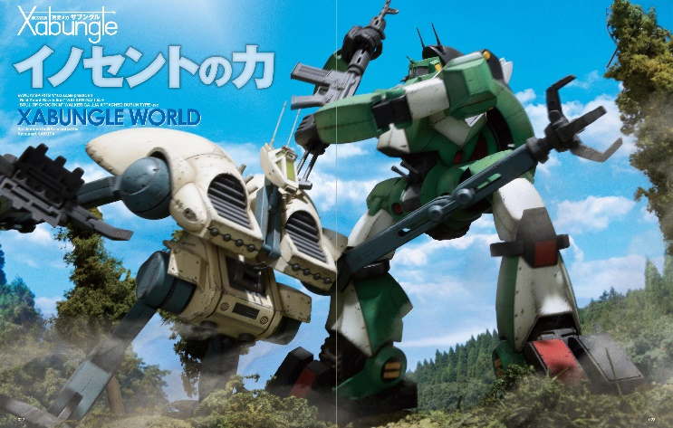
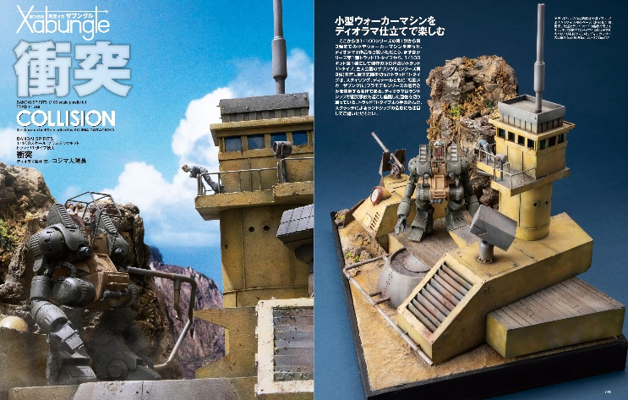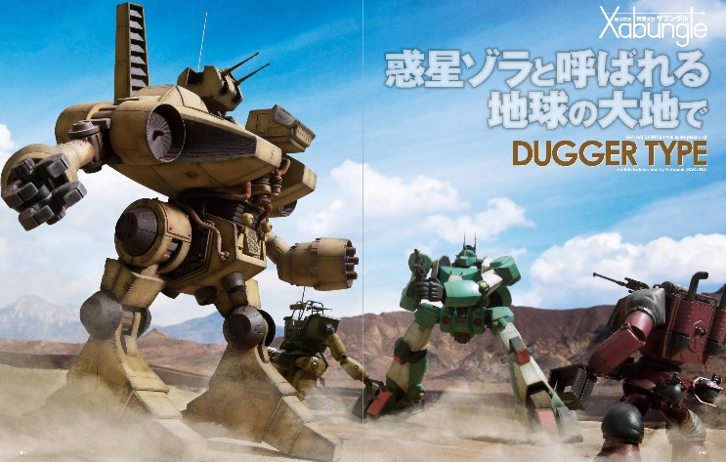

【そのほか強力連載陣も健在！】
・桜井信之の週末2日でもここまでできる！ ・なつかし模型ハンター ・メカニックデザイナー列伝 ・真・夜食ちょーだい 等

【商品情報】
HJメカニクス12
●発売日：2022年6月15日（水）発売
●定価：1,980円（本体1,800円＋税10%）
●雑誌コード：68157-94
●ISBNコード：978-4-7986-2855-4
●JANコード：9784798628554
●判型：A4変 中綴じ
●発売元：ホビージャパン

【権利表記】
©創通・サンライズ

【プレスリリースに関するお問い合わせは下記まで】
株式会社ホビージャパン 広報宣伝課 並木・有賀・岡本
〒151-0053 東京都渋谷区代々木 2-15-8 E-mail：pr@hobbyjapan.co.jp
TEL：03-5304-9115 URL：http://hobbyjapan.co.jp/

